**新 书 推 荐**

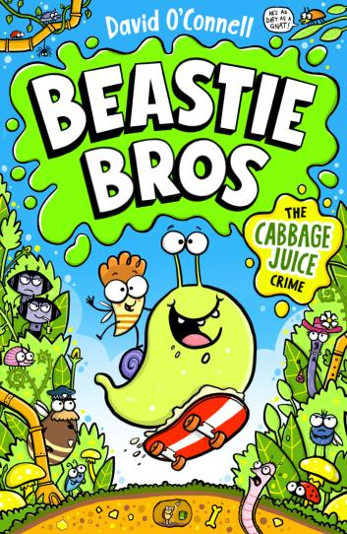

**中文书名：****《小昆虫大冒险》**

**英文书名：BEASTIE BROS**

**作 者：David O’Connell**

**出 版 社：Scholastic UK**

**代理公司：Scholastic UK/ANA**

**页 数：160页**

**出版时间：2025年2月**

**代理地区：中国大陆、台湾**

**审读资料：电子稿**

**类 型：桥梁书**

**融合了混乱、幽默与冒险元素**

**全新的小读者桥梁漫画小说**

**诙谐幽默，让人捧腹大笑。**

**魅力十足、趣味横生，作者大卫·奥康奈尔亲自绘制插图**

**2025 年 2 月出版，续集将于 2025 年 8 月推出！**

**非常适合 6 岁及以上读者，杰米·斯马特、**

**《忍者猫托托》《鸽子戴夫》《兔子大战猴子》（Bunny vs Monkeyand）粉丝的心头好**

**快来和小昆虫英雄们一起踏上这场充满欢乐与惊喜的冒险之旅吧！**

**主要卖点：**

一部魅力十足、趣味横生、由作者亲自绘制插图的作品，来自大卫・奥康奈尔（David O’Connell）。他是汤姆・沃恩（Tom Vaughan）的《大力神》（Hercules）、皮普・伯德（Pip Bird）的《最淘气的独角兽》（The Naughtiest Unicorn）等书的插画师。

非常适合6岁及以上读者以及杰米·斯马特（Jamie Smart）、《忍者猫托托》（Toto the Ninja Cat）、《鸽子戴夫》（Dave Pigeon）的粉丝阅读。

一个诙谐幽默、让人捧腹大笑的故事，充满了各种滑稽有趣的角色，比如被压扁的鼻涕虫多米尼克（Dominic）和松露先生（Mr Truffle）。

**内容简介：**

达什（Dash）是一只小萤火虫。他的一只翅膀比另一只短，所以他飞得比其他伙伴都慢，但这并不能阻止他去想去的地方。当他开心的时候，他的屁股会发光！而他最开心的时候就是吃着布丁，还有和他的养兄弟——蜗牛德利布尔（Dribble）在一起。德利布尔（Dribble）从不着急。他喜欢发明东西，还喜欢吃卷心菜。他的壳里藏着各种各样有用的东西。这些东西能帮他远摆脱麻烦，但麻烦总是近在咫尺…… 加入我们的小昆虫英雄们，开始第一次冒险吧！他们打败了一个由水晶虫、古老布丁、一只被偷走的机器鼻涕虫和一些卑鄙的粪金龟参与的犯罪计划…….

**作者简介：**

大卫·奥康奈尔（David O'Connell）是一位居住在英国的作家和插画家。他是《最淘气的独角兽》（the Naughtiest Unicorn）系列的插画师，汤姆·沃恩（Tom Vaughan）的《赫拉克勒斯：某种程度上的英雄日记》（Hercules: The Diary of a Sort of Hero），以及兰吉博士（Dr Ranj）的非虚构类读物，如《星期日泰晤士报》（The Sunday Times）畅销书《如何成长并感觉奇妙》（How to Grow Up）等，以及众多儿童故事绘本、少年文学和非虚构类读物的插画师。大卫热爱漫画和关于太空的电视节目，还喜欢坐在自己的花园里和住在那里的所有小虫子聊天。有时它们还会回应他，至少他是这么认为的……他还是一位博士（科学博士，不是医学博士），并且热爱学习关于自然世界的一切知识。

**内页插图：**

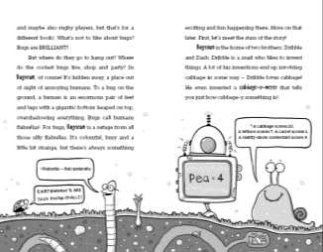

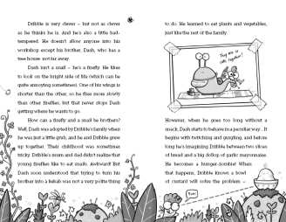

**感谢您的阅读！**

**请将反馈信息发至：版权负责人**

Email：[Rights@nurnberg.com.cn](mailto:Rights@nurnberg.com.cn)

安德鲁·纳伯格联合国际有限公司北京代表处

北京市海淀区中关村大街[在地图中查看](javascript:;)甲59号中国人民大学文化大厦1705室, 邮编：100872

电话：010-82504106,   传真：010-82504200

公司网址：[http://www.nurnberg.com.cn](http://www.nurnberg.com.cn/)

书目下载：<http://www.nurnberg.com.cn/booklist_zh/list.aspx>

书讯浏览：<http://www.nurnberg.com.cn/book/book.aspx>

视频推荐：<http://www.nurnberg.com.cn/video/video.aspx>

豆瓣小站：<http://site.douban.com/110577/>

新浪微博：[安德鲁纳伯格公司的微博_微博 (weibo.com)](https://weibo.com/1877653117/profile?topnav=1&wvr=6)

微信订阅号：ANABJ2002

